Уважаемые родители!  Большое значение для здоровья и физического развития детей имеет режим дня не только в дошкольном учреждении, но и дома в выходные дни.  Режим дня - это чёткий распорядок жизни в течение суток, предусматривающий чередование бодрствования и сна, а так же рациональную организацию различных видов деятельности. Правильный, соответствующий возрастным возможностям ребёнка режим укрепляет здоровье, обеспечивает работоспособность, успешное осуществление разнообразной деятельности, предохраняет от переутомления.  У ребёнка, приученного к строгому распорядку, потребность в еде, сне, отдыхе наступает через определённые промежутки времени и сопровождается ритмичными изменениями в деятельности всех внутренних органов. Организм как бы заблаговременно настраивается на предстоящую деятельность, поэтому она осуществляется достаточно эффективно, без лишней траты нервной энергии и не вызывает выраженного утомления. Бодрое, жизнерадостное и в то же время уравновешенное настроение детей в большой мере зависит от выполнения режима. Запаздывание еды, сна, прогулок отрицательно сказывается на нервной системе детей: они становятся вялыми или, наоборот, возбужденными, начинают капризничать, теряют аппетит, плохо засыпают и спят беспокойно.  Одним из немаловажных отличительных признаков воспитания в детском саду от домашнего воспитания является режим дня. В детском саду все подчинено заранее установленному распорядку. И это несомненный плюс. Ведь такая системность приучает даже самого взбалмошного карапуза к аккуратности, | точности, порядку. Вам, родителям остается следить лишь за тем, чтобы и дома, в выходные дни, режим не отличался от установленного в детском саду и ставшего для ребенка привычным.  Режим дня детей дошкольного возраста предусматривает определенную продолжитель-ность различных занятий, сна и отдыха, регулярное и калорийное питание, выполнение правил личной гигиены. Хорошая работоспособность в течение дня обеспечивается разнообразием видов деятельности и их чередованием. Приучать ребенка к соблюдению режима дня необходимо с первых дней его жизни. Все физиологические процессы в организме, имея свой биологический ритм, подчиняются единому суточному ритму — смене дня и ночи. В течение дня активность и работоспособность ребенка не одинаковы. Их подъем отмечается от 8 до 12 ч и от 16 до 18 ч, а период минимальной работоспособности приходится на 14-16 ч. Не случайно поэтому занятия, вызывающие выраженное утомление детей, планируются в первую половину дня, в часы оптимальной работоспособности. Продолжитель-ность отрезков бодрствования у дошкольников ограничивается 5-6 ч. Отсюда вытекает необходимость чередования бодрствования и сна.  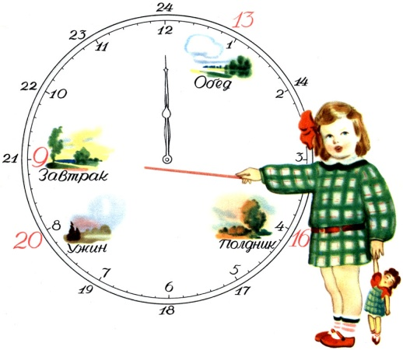 | Как построить день так, чтобы режим дня не утомлял ребенка и был полезным для полноценного развития? Обычно утро начинается с умывания. Важно приучить малыша к тому, чтобы с утра он чистил зубы. Эта полезная привычка закрепится на всю жизнь, если будет привита в самом раннем возрасте. Следующий этап – завтрак. Питание - один из главных пунктов режима дня. Полноценное питание - это залог здоровья вашего чада. Наверно не стоит напоминать, что то, чем вы кормите ребенка, должно быть исключительно качественным, свежим и здоровым. Питание должно быть сбалансированным, сочетая в равных количествах белки, жиры и витамины. Устанавливая время питания, надо помнить о том, что дошкольник должен получать еду 4 – 5 раз в день, что завтракать полагается не позднее, чем через 1 час после пробуждения, а ужинать – за 1,5-2 часа до сна. Затем надо определить время обеда, полдника и ужина. Суточный рацион пищи распределяется следующим образом: за утренним завтраком 20 – 25 %, всего пищевого рациона, за обедом 35 – 40%, в полдник 10 – 15% и ужин 20%. Вариаций же дня может быть множество. Лучший вид отдыха для ребенка - подвижные игры, занятия физкультурой и спортом, прогулки на улице. Ежедневные, достаточно длительные прогулки - важнейшее средство оздоровления и физического развития ребенка. Прогулки способствуют развитию детей, закаливают организм, активизируют двигательную активность и познавательные возможности. Они являются мощным эмоциональным фактором воздействия на психику ребенка, поскольку во время прогулки происходит общение со сверстниками, он играет, активно двигается, получает массу информации и опыт общения с другими детьми. Гулять необходимо в любую погоду!
В холодное время года нужно проводить на улице, по меньшей мере, 2-4 часа в сутки, а летом ребенок может находиться вне дома как можно больше. В режиме очень важно предусматривать чередование разнообразных по характеру игр и занятий. Шумные, подвижные игры должны сменяться более спокойными. Так или иначе, график дня ребенка делится на «до обеда и «после обеда». Сон- это очень важно. Он восстанавливает нормальную деятельность организма, функции нервных клеток коры головного мозга. Во время сна мозг продолжает работать, увеличиваются его кровоснабжение и потребление кислорода. Дневной сон - своего рода передышка для детского организма. Если ребенок днем не спит, надо выяснить причину и постараться ее устранить. В дообеденное время ребенку полезно поиграть в активные развивающие игры, а после обеда почитать книги, посмотреть мультфильмы или детские передачи. Вечернее время лучше всего отвести для общения с родителями, в этом возрасте его потребность в общении с мамой и папой очень велика.  Таким образом, правильно организованный режим дня предусматривает:  1. Чередование физической, умственной деятельности и отдыха.  2. Регулярный прием пищи.  3. Сон с точным временем подъема и отхода ко сну. Продолжительность сна детей 4—7 лет должна быть не менее 12—11 часов с обязательным дневным сном не менее 1,5-2 часов.  4. Комплекс гигиенических мероприятий.  5. Достаточную продолжительность прогулок и пребывания на открытом воздухе при высокой двигательной активности.  От нарушения режима страдает не только ребенок, но и родители. Вместе со своим малышом вы тратите слишком много энергии, быстрее устаете и ничего не успеваете сделать. | В ритме все удается легче. Регулярность, распорядок, ритмичность в жизни положительно влияют на самочувствие, настроение. Повторяясь изо дня в день, определенный распорядок дня настраивает на занятия, отдых, физическую активность, тем самым облегчается выполнение всех дел. Постарайтесь, чтобы ребенок не выбивался из привычного ритма жизни, не нарушайте обычного режима дня. Придерживаясь таких простых правил, вы и ваш малыш не будете терять прекрасные минуты времени, с удовольствием используя их, чтобы побыть вместе, погулять, поиграть. Вы подружитесь с хорошим настроением и самочувствием, а усталости и вялости придется отступить. Соблюдение режима облегчает жизнь и вам и вашему ребенку!  Удачи вам в воспитании вашего ребёнка!  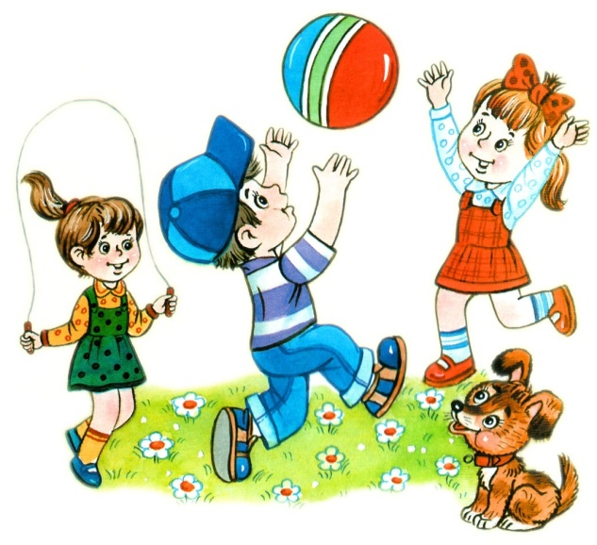 | Муниципальное бюджетное образовательное учреждение  «Детский сад № 137»  Воспитатели: Арзамаскина Ю.Е.  Хакимьяноав В.Л.  Дзержинск 2020

